Les contes de Tanglewood

LE PALAIS DE CIRCÉ

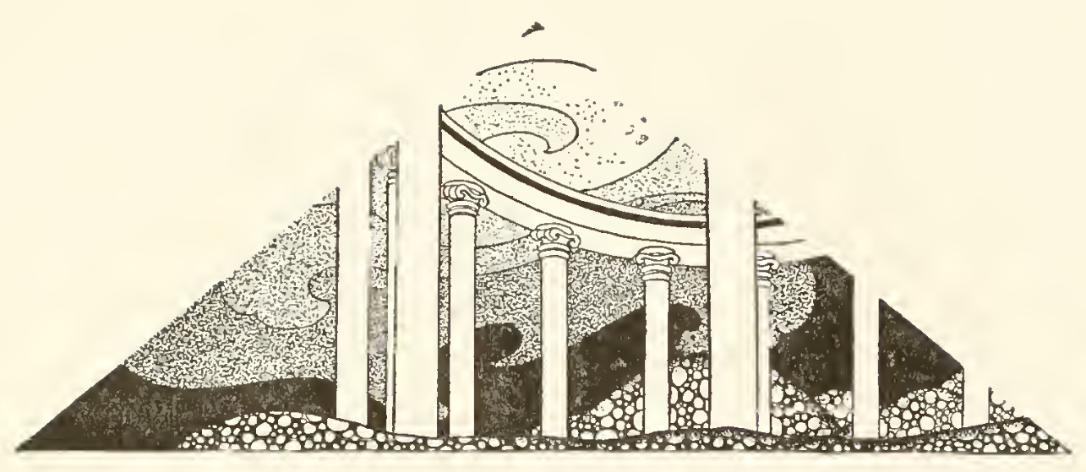

Auteur : Nathaniel Hawthorne
Illustratrice : Virginia Frances Sterrett
Traduction française : Léonce Rabillon
Mise en forme : Cyrille Largillier
Quelques-uns de vous ont certainement entendu parler du sage Ulysse, de la manière dont il se rendit au siège de Troie, et savent sans doute comment, après la prise et la destruction de cette ville fameuse, le héros passa dix longues années à tenter de rentrer dans son petit royaume d’Ithaque. Pendant le cours de son pénible voyage, il aborda à une ile dont les rivages lui semblaient frais et agréables, mais dont il ignorait le nom. Peu de temps auparavant, une tempête, ou plutôt une série de tempêtes violentes, avait poussé sa flotte dans d’étranges parages, inconnus à lui-même et à ses matelots. Ce désastre provint de la folle curiosité des matelots, qui, profitant du sommeil de leur chef, avaient délié d’énormes sacs de cuir qu’ils supposaient contenir un trésor considérable. Mais dans chacun de ces sacs le roi Éole, le maître des vents, avait renfermé une tempête, et il en avait donné la garde à Ulysse, afin de lui assurer une traversée favorable. Les liens une fois détachés, des souffles orageux s’échappèrent, comme ferait de l’air comprimé dans une vessie ; ces vents, se déchaînant sur les flots, les couvrirent d’écume et dispersèrent la flotte. Personne ne sut jamais dans quels lieux elle se perdit.
Ce danger si terrible fut loin d’être le dernier. Emporté loin de sa route par l’ouragan, Ulysse atteignit une contrée dont il apprit le nom plus tard, la Lestrygonie, où des géants monstrueux dévorèrent bon nombre de ses compagnons, et coulèrent bas tous ses vaisseaux, excepté celui qu’il montait lui-même, en faisant rouler du haut des falaises d’énormes masses de rochers. À la suite de telles traverses, qu’on s’imagine si Ulysse fut heureux d’abriter son esquif à demi brisé le long des côtes de l’ile verdoyante dont j’ai commencé à vous parler. Il avait été exposé à tant de dangers, en rencontrant des géants, des cyclopes à l’œil unique, des monstres terrestres, des monstres marins, qu’il ne put s’empêcher de redouter quelque nouveau malheur, même sur ces rives d’un aspect paisible et charmant. Durant deux jours, les infortunés voyageurs, harassés de fatigue, goûtèrent un peu de repos. Ils se tinrent tranquilles à bord de leur navire, ou se couchèrent le long des rochers. Seulement, pour ne pas mourir d’inanition, ils fouillèrent le sable afin de trouver des coquillages, et allèrent à la découverte d’eau fraîche.
Avant la fin de la deuxième journée, ils se sentirent fatigués de ce genre de vie. En effet, les compagnons du roi Ulysse, il faut bien vous en souvenir, s’adonnaient fort à la gourmandise, et se montraient assez disposés à murmurer s’ils manquaient leurs repas réguliers et même irréguliers. Leurs provisions étaient complètement épuisées. Les coquillages commençaient à devenir rares, et les voyageurs étaient placés dans l’alternative de mourir de faim ou de s’aventurer dans l’intérieur de l’ile, habitée peut-être par quelque immense dragon à trois têtes ou par quelque autre monstre vivant. À cette époque, ces horribles créatures n’étaient pas rares, et personne ne comptait entreprendre un voyage, quelque court qu’il fût, sans courir plus ou moins le risque d’être dévoré par ces effrayantes productions de la nature.
Mais Ulysse réunissait à un degré égal l’audace à la prudence. Le troisième jour il se résolut à explorer l’ile, afin de voir si elle pouvait fournir de quoi satisfaire le violent appétit de ses compagnons.

S’armant donc d’une lance, il monta au sommet d’un rocher, et promena ses regards autour de lui. Il aperçut dans le lointain, vers le centre de l’ile, des tours élevées qui faisaient partie d’un palais construit en marbre blanc au milieu de grands arbres touffus. Les branches de ces arbres se croisaient devant la façade de l’édifice et le cachaient à demi. Cependant, par le peu qu’il en découvrait, le roi jugea, à la magnificence de l’architecture, que ce devait être la résidence d’un grand seigneur ou d’un prince. De la cheminée s’échappaient des tourbillons de fumée d’une teinte bleuâtre, dont la vue produisit peut-être chez le noble observateur une impression agréable. L’abondance de cette fumée amenait une conclusion raisonnable : c’est qu’il y avait bon feu à la cuisine ; c’est qu’à l’heure du dîner un somptueux banquet serait probablement servi aux hôtes du château et à ceux qui pourraient s’y rencontrer par occasion.
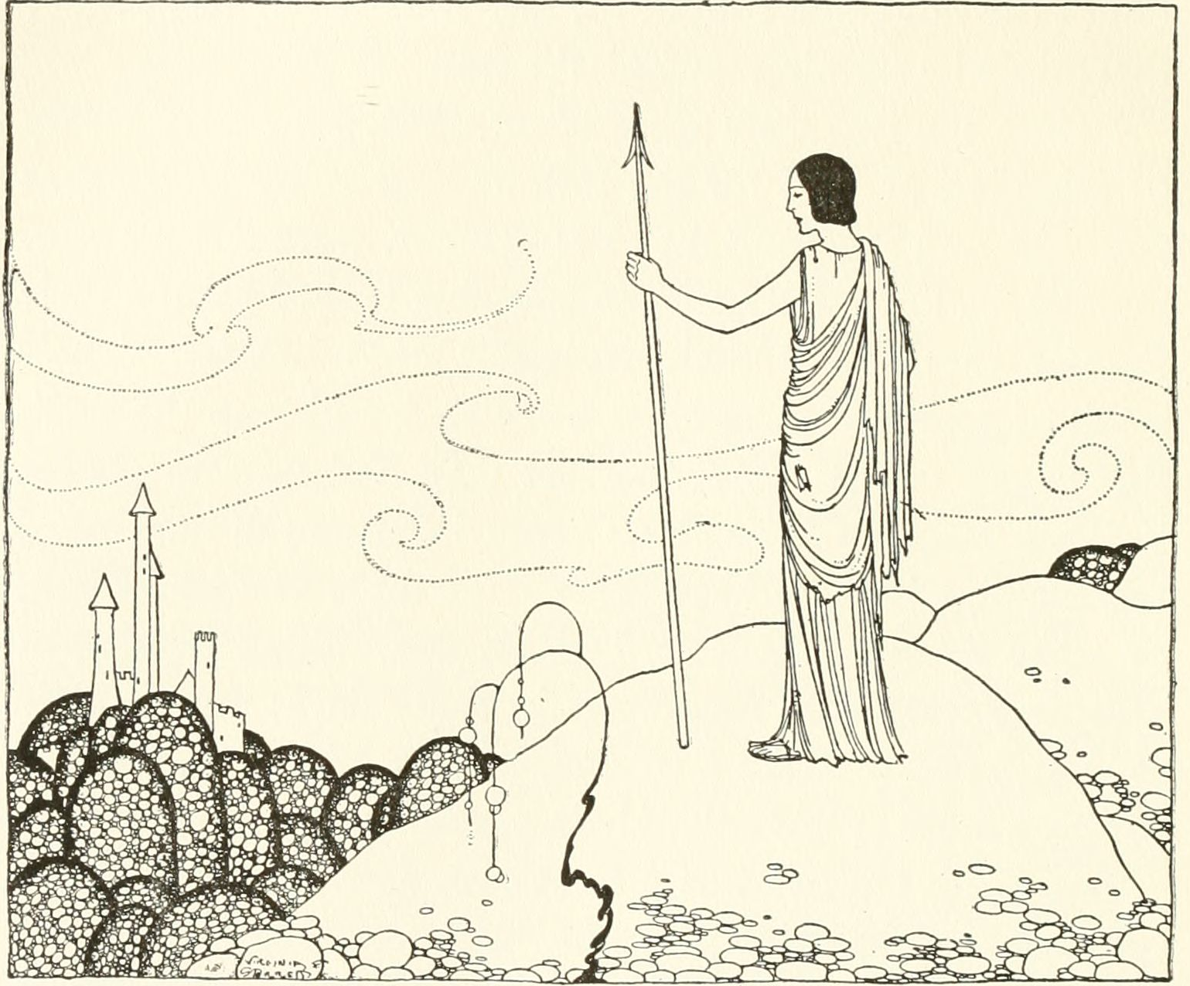
Une si consolante perspective inspira naturellement à Ulysse la pensée qu’il n’avait rien de mieux à faire que de se diriger sans retard vers l’entrée du château, et d’envoyer dire au maître que de pauvres marins naufragés avaient été réduits pendant un jour ou deux à vivre d’huîtres et de coquillages, et seraient reconnaissants si on leur accordait quelque nourriture. Le prince ou le grand seigneur serait un vrai ladre si, à la fin de son diner, il n’ordonnait d’offrir au moins aux naufragés les restes de sa table.
Enchanté de cette réflexion, le roi Ulysse avait à peine avancé de quelques pas dans la direction du château, quand un gazouillement redoublé, partant d’un arbre voisin, frappa son oreille. Un moment après, un oiseau vint voltiger vers lui, et passa si près de sa figure qu’il effleura presque sa joue. C’était un charmant oiseau avec le corps et les ailes rouges, les pattes jaunes, un collier de plumes dorées autour du cou et une huppe de même nuance sur la tête, assez semblable à une couronne royale en miniature. Ulysse essaya de l’attraper. Mais son vol était si léger qu’il ne put l’atteindre. À la tentative du héros répondit un petit cri si plaintif que, si le langage humain eût pu l’interpréter, on y aurait sans doute trouvé le récit de quelque histoire lamentable. Le mélancolique chanteur était-il chassé ? Il cherchait son refuge dans les branches de l’arbre le plus proche, revenait voltiger autour de la tête de l’étranger, et faisait entendre des gémissements douloureux et pressants, aussitôt que celui-ci faisait un mouvement en avant.
« As-tu quelque chose à me dire, petit oiseau ? » Ulysse écouta attentivement si sa question n’allait pas recevoir une réponse quelconque. Au siège de Troie, et ailleurs, il avait eu connaissance de phénomènes aussi étranges, et son étonnement n’aurait pas été bien grand d’entendre un messager ailé de cette espèce lui parler aussi clairement que lui-même.
« Pih ! pih ! pih !… houip ! » telle fut la réponse qui se renouvela toujours et toujours, avec une cadence des plus tristes. Chaque fois qu’Ulysse avançait d’un pas, l’oiseau témoignait les mêmes alarmes, battait des ailes, s’agitait d’une manière inquiète pour le faire reculer. Il n’en fallait pas davantage pour amener un esprit pénétrant à conclure qu’il y avait là quelque imminent danger. Ce danger devait être terrible ; ceci ne faisait point l’ombre d’un doute, puisque un avertissement aussi plein de sollicitude venait d’une si petite créature. Le prince résolut donc, pour le moment, de retourner au vaisseau, et de dire à ses compagnons ce qu’il avait vu.
Aussitôt qu’Ulysse rebroussa chemin, l’oiseau se calma et parut satisfait. Il alla se poser sur un tronc d’arbre et, avec son bec long et aigu, se mit à picoter les insectes qui se trouvaient sur l’écorce. Car il faut que vous sachiez que c’était une espèce de pivert, et qu’il avait à chercher sa vie comme les autres membres de cette famille de chasseurs ailés. Tout en becquetant l’écorce de l’arbre, celui-ci, préoccupé probablement de quelque triste et secrète pensée, répétait encore sa note plaintive : « Pih ! pih ! pih !… houip ! »

À son retour vers le bord de la mer, Ulysse eut la chance de tuer un cerf énorme en le transperçant d’un javelot. Il chargea le corps de l’animal sur ses épaules (car Ulysse était un homme remarquablement fort) ; puis, arrivé au milieu de ses compagnons affamés, il le jeta à leurs pieds. Je vous ai déjà donné une idée de la gourmandise qui distinguait ces hommes. D’après les renseignements que j’ai pu recueillir, ils vivaient surtout de porc, et s’étaient tellement adonnés à ce genre de nourriture, que leur propre substance et leurs inclinations naturelles avaient subi une transformation en rapport avec la grossièreté de ces animaux. Un repas de venaison, cependant, n’était pas tant à dédaigner pour des estomacs qui avaient dû si longtemps se contenter de coquillages et d’huîtres. Après avoir examiné l’animal et palpé ses flancs en connaisseurs, ils ne perdirent pas un instant, et allumèrent un bon feu pour le faire cuire. Le reste de la journée se passa à festiner ; et, si ces mangeurs voraces se levèrent de table au coucher du soleil, ce fut seulement parce qu’ils ne trouvèrent plus rien à gratter sur les os de la pauvre bête.
Le lendemain, leur appétit se trouva aussi aiguisé que jamais. Ils regardaient leur chef d’un air qui signifiait : « Retournez donc au sommet de la falaise, et revenez avec un autre cerf bien gros sur vos épaules. » Au lieu de satisfaire à leurs désirs, Ulysse assembla ses hommes autour de lui, et leur dit qu’en vain ils espéraient lui voir tuer tous les jours un pareil gibier pour leur dîner. La raison exigeait qu’ils se procurassent d’autres ressources pour apaiser leur faim.
« Maintenant, dit-il, vous saurez que, lorsque j’étais hier au haut de la falaise, je découvris que l’ile est habitée. À une distance considérable du rivage s’élève un palais de marbre qui paraît fort spacieux, et de l’une des cheminées s’échappaient des tourbillons de fumée.
— Ah ! ah ! murmurèrent ses auditeurs intéressés par ce récit, en faisant claquer leurs lèvres. Cette fumée devait venir du feu de la cuisine. Devant le foyer tournait une broche richement garnie, et sans nul doute le dîner d’aujourd’hui s’annonce au moins aussi bien que celui d’hier.
— Mes bons amis, continua le sage orateur, souvenez-vous de notre mésaventure dans la caverne de Polyphème, le cyclope à l’œil unique ! Au lieu du lait qui composait ordinairement son repas du soir, n’a-t-il pas mangé un couple de nos camarades, puis deux autres à son déjeuner, puis le même nombre au souper suivant ? Il me semble encore le voir, cet être hideux, avec son grand œil rond au milieu du front, nous examiner minutieusement pour distinguer le plus gras de notre bande. Quelques jours seulement après, ne sommes-nous pas tombés entre les mains du roi des Lestrygons ; et ses sujets, autres horribles géants, n’ont-ils pas dévoré plus de la moitié de nos amis ? Vous dirai-je toute ma pensée ?… Si nous nous rendons à ce palais, nous pouvons parvenir à la table du festin, ceci est indubitable. Mais, une fois là, serons-nous invités à nous y asseoir comme des convives bien accueillis, ou nous y servira-t-on nous-mêmes comme entremets ? Voilà une question digne d’être prise sérieusement en considération.
— N’importe, murmurèrent bon nombre des plus affamés ; cela vaudrait toujours mieux que de mourir d’inanition, surtout si on était sûr d’être d’abord bien engraissé, et ensuite délicatement rôti.
— C’est affaire de goût, dit Ulysse ; et, pour ma part, les soins les plus attentionnés et la cuisson la plus délicate ne me réconcilieraient jamais avec une telle perspective. Voici, en conséquence, ma proposition : divisons-nous en deux troupes d’égal nombre, et tirons au sort lesquels d’entre nous se rendront au palais pour demander assistance et nourriture. Si l’accueil est favorable, rien de mieux. Dans le cas contraire, si les habitants se montrent aussi inhospitaliers que Polyphème ou les Lestrygons, alors il n’y aura que la moitié de notre bande qui périra ; le reste pourra mettre à la voile et s’échapper. »

Comme personne ne forma opposition à ce projet, on fit le dénombrement de l’équipage : il y avait là un total de quarante-six hommes, y compris leur chef. Celui-ci fit passer d’un côté vingt-deux de ses compagnons, et mit à leur tête Eurylochus, un de ses premiers lieutenants, dont la sagacité n’était dépassée que par la sienne propre. Quant aux vingt-deux autres, il s’en réserva le commandement en personne. Puis, ôtant son casque, il y mit deux coquilles sur l’une desquelles était écrit le mot aller, et sur la seconde, rester. Un des hommes tint le casque. Ulysse et Eurylochus tirèrent chacun une coquille. Celle qui portait le mot aller échut à ce brave officier. De cette façon il demeura décidé qu’Ulysse et ses vingt-deux camarades camperaient au bord de la mer, tandis que l’autre moitié de la bande irait s’assurer du traitement qui attendait les naufragés dans le palais mystérieux. Il n’y avait plus moyen de reculer. Eurylochus se mit en marche à la tête de ses vingt-deux soldats, qui partirent dans des dispositions d’esprit mélancoliques, laissant leurs amis aussi peu rassurés qu’eux-mêmes.
Ils n’eurent pas plus tôt franchi le sommet de la falaise, qu’ils distinguèrent les créneaux de marbre du château, s’élevant, blancs comme la neige, au-dessus des bosquets environnants. D’une cheminée, placée à l’arrière de l’édifice, s’échappait une épaisse spirale de fumée, qui, une fois à une certaine hauteur, était chassée par la brise du côté de la mer, au-dessus de nos affamés. Quand l’appétit des gens est fortement aiguillonné, le vent apporte à leur odorat les moindres parfums.
« Cette fumée sort de la cuisine évidemment ! s’écria l’un d’eux en levant le nez aussi haut qu’il lui était possible, et en aspirant le fumet arec avidité. Et, foi de vagabond à demi mort de faim, je sens d’ici le parfum du rôti.
— C’est un rôti de porc ! ajouta un autre. Oh ! du porc ! Quel délicat morceau ! L’eau m’en vient à la bouche.
— Dépêchons-nous, cria d’une voix la bande entière, ou nous arriverons trop tard pour goûter à cette pièce succulente. »
À peine avaient-ils avancé d’une douzaine de pas au-delà du bord de la falaise, qu’un oiseau se mit à voltiger à leur rencontre. C’était le même oiseau, au corps et aux ailes de pourpre, aux pattes jaunes, avec un cercle doré autour du cou et une huppe semblable à une couronne, le même petit oiseau dont les mouvements avaient causé à Ulysse une si grande surprise. Il tournoya autour d’Eurylochus, dont il effleura presque le visage du bout de son aile.
« Pih ! pih ! pih !… houip ! » fit-il.
C’était un cri si plaintif, si intelligent, qu’on eût cru cette frêle créature dépositaire d’un important secret dont elle désirait décharger son cœur… et, pour cette révélation, une seule et pauvre note dans le gosier !
« Joli petit oiseau, dit Eurylochus, homme d’une circonspection renommée, et dont le coup d’œil saisissait la moindre apparence de danger, joli petit oiseau, qui t’a envoyé ici ? et de quel message es-tu porteur ?
— Pih ! pih ! pih !… houip ! » répliqua le conseiller ailé avec un accent des plus tristes.
Puis il prit son essor, alla se poser sur l’extrémité de la falaise, et regarda les voyageurs avec une attention marquée, comme s’il eût vivement désiré les voir retourner au lieu d’où ils étaient venus. Ceux-ci ne purent s’empêcher de soupçonner que c’était là l’avertissement d’un danger réel dont la connaissance inspirait à ce petit être l’expression d’un sentiment de tristesse et de sympathie digne d’un cœur humain.
Cependant les marins, flairant toujours les exhalaisons de la cuisine du palais, ne pouvaient se résoudre à retourner au navire. L’un d’eux, noté entre ses camarades pour sa brutalité et sa gourmandise excessives, proféra une menace d’une méchanceté et d’une cruauté telles, que je me demande comment la seule pensée ne le changea pas en bête féroce, car il en avait la nature.

« Cet oiseau ennuyeux et impertinent, cria le barbare, serait un morceau assez friand pour ouvrir l’appétit, une bouchée qui fondrait agréablement sous les dents. S’il vient à ma portée, je l’attrape et je le donne au cuisinier du palais pour le faire rôtir à la brochette. »
Il finissait à peine de prononcer ces cruelles paroles, que l’oiseau au plumage de pourpre s’envola à tire-d’aile en criant : « Pih ! pih ! pih !… houip ! » avec une expression plus douloureuse que jamais.
« Cet oiseau, observa Eurylochus, en sait plus que nous sur ce qui nous attend au palais.
— Marchons ! s’écrièrent ses compagnons ; nous en saurons bientôt autant que lui ! »
Et ils s’avancèrent résolument à travers les frais ombrages du bois. À chaque pas, le palais leur apparaissait plus distinctement et sous un aspect de plus en plus enchanteur. Ils entrèrent bientôt dans un large sentier proprement entretenu, et qui formait de nombreux détours. Les arbres verdoyants et touffus n’y répandaient pas cependant une ombre assez épaisse pour ne pas laisser passer à travers le feuillage tremblant quelques rayons de soleil qui se transformaient en milliers de petits disques brillants éparpillés sur le sol. Les bords du sentier étaient aussi émaillés d’une multitude de fleurs odoriférantes, toutes inconnues de nos voyageurs.

Les corolles en étaient d’un éclat si vif et si pur, que, si l’ile les produisait naturellement, ce devait certainement être le jardin de la terre ; ou, si elles avaient été apportées d’un autre climat, ce ne pouvait être que des iles Fortunées, situées dans la région dorée de l’Occident.
« Quelle folie d’avoir pris tant de peine à cultiver ces fleurs ! s’écria l’un de nos gens, dont je vous rapporterai les propres paroles, parce que vous y verrez, en traits caractéristiques, le portrait d’un gourmand. Quant à moi, ajouta-t-il, si je possédais ce palais, j’ordonnerais à mon jardinier de cultiver seulement des légumes dont le goût savoureux parfume si agréablement un beau rôti ou un succulent ragoût.
— Bien dit !… bien dit ! s’écrièrent les autres. Mais soyez assuré qu’il y a un jardin potager derrière le château. »
Comme ils arrivaient alors devant une source d’eau pure comme le cristal, ils s’y reposèrent un instant pour se rafraîchir, faute d’une liqueur spiritueuse qu’ils eussent de beaucoup préférée. En se penchant au-dessus du bassin dont la surface était légèrement ridée par le mouvement de l’eau qui s’écoulait, leurs figures s’y réfléchirent comme dans un miroir, mais d’une façon si bizarre, que leur image semblait leur rire au nez, et que chacun d’eux paraissait se moquer de ses compagnons. Ce phénomène excita tellement leur hilarité qu’ils ne purent de longtemps s’empêcher de rire en y pensant. Après avoir étanché leur soif, leur humeur devint de plus en plus joviale.
« Il y a dans cette eau un certain goût vineux, dit l’un des rieurs en faisant claquer ses lèvres.
— Marchons ! En avant ! crièrent en chœur ses amis ; le tonneau d’où elle sort doit être au palais, et celui-là vaudra encore mieux cent fois que la fontaine. »
Ils hâtèrent le pas, bondissant de joie à l’idée de s’asseoir à une table somptueuse. Eurylochus, loin de se faire l’écho de leurs espérances, leur dit qu’il croyait être transporté dans le pays des songes.
« Si je suis réellement éveillé, continuait-il, voici mon opinion : nous sommes menacés d’une aventure plus étrange encore que celle de la caverne de Polyphème, ou celle des gigantesques anthropophages Lestrygons, ou même celle du palais d’Éole, roi des tempêtes, situé sur une ile bordée de murs de bronze. Toutes les fois qu’il doit m’arriver quelque événement extraordinaire, je ne manque jamais de tomber dans une pareille disposition. Suivez mon avis : retournons !
— Non ! non ! répliquèrent ses camarades en aspirant vivement les émanations qui s’échappaient de la cuisine du palais, car il était maintenant impossible d’en douter ; nous ne consentirions pas à rebrousser chemin, dussions-nous trouver à l’un des bouts de la table le roi des Lestrygons, grand comme une montagne, et Polyphème, le cyclope à l’œil unique, à l’autre extrémité. »
À la fin ils arrivèrent en vue de l’édifice, qui était en effet très vaste et très élevé et surmonté de nombreuses tourelles. On était alors au milieu du jour, et le soleil dardait ses rayons sur la façade de marbre ; cependant la blancheur mate des bâtiments et le style fantastique de l’architecture rappelaient les dessins capricieux de la gelée sur les vitres d’une fenêtre, ou ces châteaux qu’on se plaît à construire au milieu des nuages amoncelés, quand la lune en éclaire les contours. À ce moment une bouffée de vent rabattit sur eux un tourbillon de fumée : chacun sentit l’odeur du plat qui flattait le plus son goût ; et, cette sensation une fois éprouvée, tout ne fut plus pour eux qu’illusion, excepté le palais, excepté le banquet évidemment servi à l’intérieur.
Ils coururent en toute hâte vers le portique ; mais ils n’étaient pas parvenus au milieu du large tapis de verdure qui précédait l’entrée, qu’une troupe de lions, de tigres et de loups vinrent à leur rencontre. Les marins terrifiés reculèrent ; ils s’attendaient à être mis en pièces et dévorés. À leur vive surprise et à leur grande joie, ces bêtes féroces se bornèrent à sauter autour d’eux, à se battre les flancs de leurs queues, et à présenter leurs têtes aux caresses des nouveaux venus, comme font les chiens bien dressés quand ils désirent exprimer leur plaisir à la vue de leur maître ou des amis de leur maître. Le plus gros lion se mit à lécher les pieds d’Eurylochus. Quant aux autres lions, aux loups et aux tigres, ils s’adressèrent chacun à un de ses compagnons isolément en le caressant à sa manière.
Malgré ces affectueuses démonstrations, Eurylochus crut distinguer quelque chose de farouche et de cruel dans le regard de ces animaux. Il s’attendait presque à tout moment à se sentir déchirer par les terribles dents du lion, à voir chacun des tigres et chacun des loups s’élancer à la poitrine de l’homme auquel il prodiguait de préférence ses gracieusetés, bref à être témoin d’un égorgement général. Leur douceur lui faisait l’effet d’une feinte hypocrisie ; mais ce qui, pour lui, subsistait de plus réel, c’était leur nature sauvage, c’étaient leurs crocs et leurs griffes.
Malgré ces appréhensions, la troupe traversa sans accident la pelouse entière, toujours en compagnie des bêtes féroces qui folâtraient gracieusement. Cependant, au moment où les nouveaux hôtes du palais montèrent les degrés du perron, vous auriez pu entendre un grognement sourd, particulièrement de la part des loups, qui se disaient probablement que c’était dommage, après tout, de laisser ainsi passer des étrangers sans goûter au moins de leur chair et de leur sang.
Eurylochus et ses compagnons pénétrèrent ensuite sous une arcade élevée, et plongèrent librement leurs regards dans l’intérieur du palais. La première chose qu’ils virent fut une salle spacieuse, et au milieu de cette salle un jet d’eau qui, d’un bassin de marbre, s’élançait vers la voûte pour retomber avec un murmure continuel. L’eau de cette fontaine, en jaillissant, prenait des formes qui se renouvelaient incessamment, et qui, sans être bien accusées, offraient à une imagination rêveuse des figures et des groupes parfaitement distincts. Tantôt c’était un homme portant une longue robe d’une éclatante blancheur ; tantôt un lion, un tigre, un loup, un âne, tantôt un porc qui se vautrait dans la vasque comme dans son étable. Cet effet extraordinaire devait se produire par une cause toute magique, ou par un mécanisme d’une combinaison merveilleuse. Les étrangers n’avaient pas eu le temps d’examiner de près ce phénomène, quand leur attention fut attirée par des sons doux et tendres. Une femme chantait dans une chambre voisine, et à cette voix se mêlait le bruit d’un métier auprès duquel elle était assise. Mariant le travail ingénieux de ses mains aux accents mélodieux les plus variés et les plus étendus, elle formait ainsi un riche tissu d’harmonie.

Peu après, le chant vint à finir. Puis tout à coup on entendit des éclats de voix féminines, entrecoupés de cris et de rires, qui retentissent d’ordinaire quand trois ou quatre jeunes femmes sont réunies autour d’une table sous prétexte de s’occuper à quelque broderie.
« Quelle voix délicieuse ! s’écria l’un des visiteurs.
— Trop douce, en effet, reprit Eurylochus en secouant la tête. Pourtant nous en avons entendu de plus douces encore. Vous rappelez-vous les Sirènes, ces nymphes semblables à des oiseaux, qui cherchèrent à nous attirer par leurs chants sur des rochers où notre vaisseau eût fait infailliblement naufrage, et où ensuite nos ossements eussent blanchi le rivage si nous nous étions laissé tenter ?
— Mais écoutez, écoutez les voix charmantes de ces jeunes filles, et ce bruit cadencé de la navette sur le métier, dit un des hommes de la troupe d’un ton sentimental. Tout annonce ici la paix et la joie d’un heureux intérieur. Ah ! avant cet interminable siège de Troie, j’entendais aussi sous mon propre toit des voix de femmes et le bruit d’un métier. Beaux jours, ne reviendrez-vous jamais ? Ne dois-je plus savourer ces mets que mon épouse bien-aimée savait si bien préparer, et qu’elle rendait si appétissants ?
— Bah ! répliquait un second, nous ferons ici meilleure chère. Mais chut ! écoutez l’innocent babil de ces femmes qui ne se doutent pas de notre présence ! Remarquez cette voix plus mélodieuse que les autres, si familière et si attrayante en même temps, bien qu’elle semble commander à ses compagnes. Montrons-nous sans hésiter. Quel mal peuvent faire à des marins, à des guerriers comme nous, la maîtresse de ce palais et les jeunes filles qui l’entourent ?
— Souvenez-vous, dit Eurylochus, que ce fut une jeune fille qui attira trois de nos amis dans le palais du roi des Lestrygons, et qu’un de ces infortunés fut dévoré par ce monarque en moins d’un clin d’œil. »
Mais les compagnons d’Eurylochus étaient sourds à tous les avis. Ils s’avancèrent vers de hautes portes à deux battants qui fermaient l’entrée de la salle, et, les ouvrant toutes grandes, pénétrèrent dans la chambre voisine. Eurylochus, pendant ce temps, s’était glissé derrière une colonne. Malgré la rapidité avec laquelle les portes s’étaient ouvertes et fermées, il avait pu entrevoir une femme d’une beauté imposante, qui se levait de son métier pour venir au-devant des marins harassés de fatigue, le sourire sur les lèvres, et une main tendue vers eux en signe d’hospitalité. Elle était entourée de quatre autres jeunes femmes qui se mirent à danser en s’avançant vers leurs hôtes, et exprimèrent par des poses gracieuses des sentiments de bienveillance et de respect. Seulement elles le cédaient en beauté à celle qui paraissait leur maîtresse. Eurylochus trouva qu’une d’elles avait les cheveux d’un vert de mer, une seconde la taille enserrée dans une écorce d’arbre ; les deux autres se présentaient avec une démarche et une expression étranges qu’il n’eut pas le temps de définir, tant son examen fut court.
Les portes s’étaient promptement refermées. Seul derrière la colonne, Eurylochus attendit avec anxiété. Il prêtait l’oreille pour saisir le moindre bruit et deviner ce que ses amis devenaient. Bientôt il distingua un bruit de pas qui allaient et venaient dans les autres parties du palais, puis le choc sonore de vaisselle d’argent ou d’or. Il fut porté naturellement à imaginer qu’une fête brillante se donnait dans une salle de festin splendide. Peu après, il entendit des grognements horribles, puis comme le bruit d animaux qui fuyaient précipitamment sur des dalles de marbre. En même temps la maîtresse de la maison et ses quatre compagnes jetaient des cris perçants de colère et de dérision. Eurylochus ne pouvait comprendre ce qui se passait, à moins qu’un troupeau de pourceaux, attirés par l’odeur du repas, n’eût fait irruption dans les appartements. En jetant par hasard les yeux vers la fontaine, il vit qu’elle n’offrait plus la même forme. Ce n’était plus la figure d’un homme à longue robe, d’un lion, d’un tigre, d’un loup ou d’un âne, mais un vrai porc se vautrant dans l’élégante coquille et la remplissant jusqu’aux bords de son épaisse corpulence.
Mais laissons là le prudent Eurylochus, qui attendait toujours dans la salle extérieure, et suivons ses compagnons jusque dans la partie la plus mystérieuse du palais. À leur approche, la femme si remarquable par sa beauté quitta son métier, comme je vous le disais, et s’avança en souriant et en tendant la main. Après avoir serré celle de celui qui se trouvait le plus à sa portée, elle lui souhaita la bienvenue ainsi qu’à toute sa suite.
« Vous vous êtes fait bien attendre, mes bons amis, dit-elle. Mes filles et moi sommes d’anciennes connaissances pour vous, quoique vous paraissiez nous avoir oubliées. Regardez cette pièce de tapisserie, et jugez si vos figures ne nous sont pas familières. »
Les voyageurs examinèrent le travail que cette merveilleuse beauté était en train de tisser sur son métier ; et, à leur extrême étonnement, ils reconnurent leurs traits parfaitement représentés avec des fils de différentes couleurs. C’était le tableau fidèle de leurs récentes aventures.
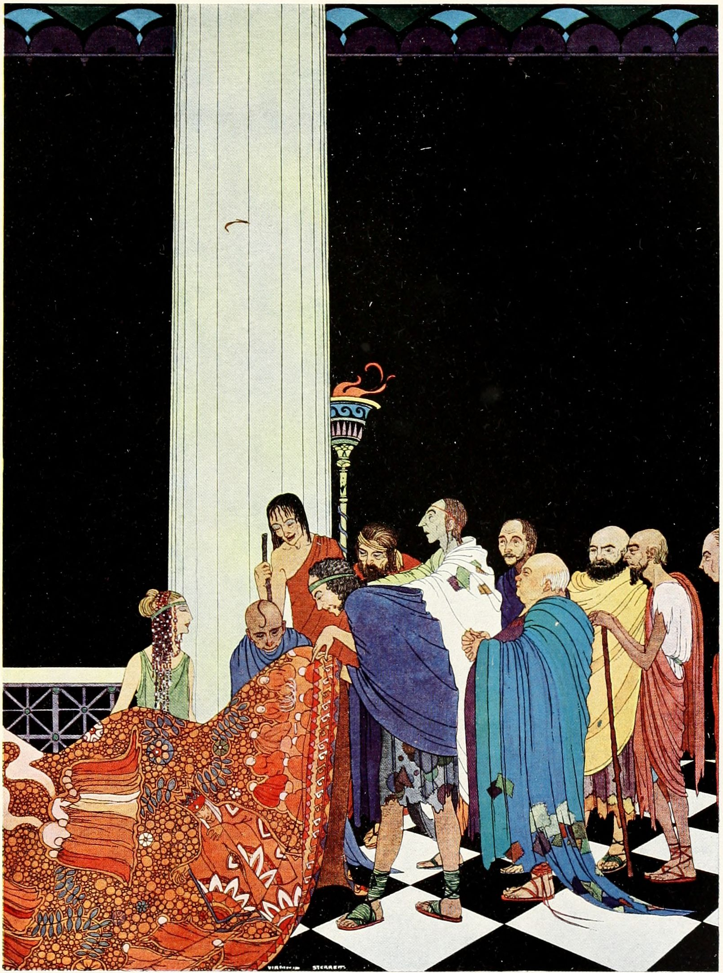
On les voyait, ici, dans la caverne de Polyphème, occupés à crever l'œil du cyclope ; là, déliant les sacs de cuir où les tempêtes étaient tenues captives. Plus loin ils virent retracée leur fuite de chez le roi des Lestrygons, qui venait de saisir un de leurs camarades par la jambe. À l’extrémité de la tapisserie, on les apercevait assis sur les bords désolés de cette même ile, affamés, abattus, et considérant d’un air lamentable les os dénudés du cerf qu’ils avaient dévoré la veille. Le travail s’arrêtait à ce dernier épisode ; mais la charmante et habile artiste se proposait de reprendre son œuvre et de continuer l’histoire des étrangers jusqu’au moment de leur arrivée.
« Voyez, dit-elle, je suis instruite de tous vos malheurs. N’ayez nulle inquiétude, je veux vous rendre heureux tout le temps que vous resterez avec moi. Aussi, mes braves hôtes, j’ai ordonné qu’on vous préparât un banquet. On vous servira poissons, volailles et viandes de toute espèce : le tout rôti à point, bouilli avec art, et assaisonné, j’espère, conformément à vos goûts. Si votre appétit vous annonce qu’il est maintenant l’heure de dîner, venez prendre place avec moi à la salle des festins. »
À cette bienveillante invitation, les marins affamés ne se sentirent pas de joie. L’un d’eux, se chargeant du rôle d’orateur, assura la libérale hôtesse que toute heure du jour était pour eux l’heure du dîner, pourvu qu’ils eussent de la viande à mettre au pot et du feu pour la faire cuire. La charmante maîtresse du logis leur montra le chemin. Elle était accompagnée des quatre jeunes filles, dont la première avait une chevelure verte comme les flots de la mer, la deuxième un corsage d’écorce de chêne ; de l’extrémité des doigts de la troisième jaillissait une multitude de gouttes d’eau, et la quatrième se distinguait par quelque autre particularité étrange que je ne me rappelle pas. Tout en suivant leur maîtresse, elles adressaient aux conviés de pressantes cajoleries. Ceux-ci entrèrent enfin dans une salle magnifique d’un ovale parfait, et éclairée au centre par un dôme de cristal. Autour des murs étaient rangés vingt-deux trônes surmontés par des baldaquins de velours cramoisi, avec des coussins moelleux garnis de franges, de torsades et de glands d’or. Chacun des étrangers fut invité à s’asseoir. N’était-ce pas un spectacle inouï que de voir ces vingt-deux matelots au teint basané mollement installés sur autant de trônes ornés de riches draperies, au milieu d’un luxe que les plus fiers monarques ne pourraient déployer dans leurs majestueux séjours ?
Il eut fallu les voir, se faisant des signes de tête, avec des clignements d’yeux significatifs, se penchant l’un vers l’autre, pour se communiquer par des chuchotements leurs réflexions et leurs espérances !
« Notre bonne hôtesse a fait de nous autant de rois, disait celui-ci. Oh ! sentez-vous ce fumet délicieux ? Je vous le garantis et je le répète, on n’offrirait rien de mieux à vingt-deux têtes couronnées.
— Je désire, ajoutait son voisin, qu’on nous serve principalement de bons morceaux substantiels, des aloyaux, des côtes de choix, des gigots, et le moins possible de bagatelles et de friandises. Si je pensais que cette excellente dame ne le prît pas mal, je demanderais volontiers pour commencer une tranche de jambon bien grasse, frite dans la poêle. »
Oh, les gourmands ! les gloutons ! Voyez jusqu’où allait leur voracité. Ils étaient là, étendus sur des sièges princiers, que dis-je, sur des trônes, occupés uniquement de leur grossier appétit. Il est vrai que leur nature participait de celle des loups et des porcs. Aussi ressemblaient-ils beaucoup plus à ces vils animaux qu’à des rois, si toutefois, entre nous, les rois sont ce qu’ils devraient être.
La reine de ces lieux frappe dans ses mains : aussitôt entrent vingt-deux serviteurs apportant les mets les plus succulents, tout brûlants encore du feu des fourneaux ; ils exhalaient une vapeur savoureuse, et si épaisse que le dôme transparent de l’appartement en était obscurci. Un nombre égal de valets sont chargés de grands flacons de vin d’espèces différentes. Quelques-uns de ces vins moussent en sortant de leur prison et pétillent encore en s’engouffrant dans les gosiers ; d’autres, d’un pourpre de rubis, sont si limpides que vous auriez pu voir au fond des verres les figures s’y réfléchir. Tandis que les domestiques gorgent à l’envi les étrangers de mets et de vins, la noble dame et ses quatre jeunes filles vont d’un trône à un autre, exhortent leurs invités à manger et à boire, et les excitent à se dédommager de leurs jours d’abstinence forcée. Mais toutes les fois que les marins ne se regardaient pas (et cela n’était pas rare, leur attention se concentrant de préférence sur les plateaux et les bassins), l’ordonnatrice de la fête et ses suivantes se retournaient et se mettaient à rire. Les serviteurs mêmes, tout en s’agenouillant pour présenter les plats, ne pouvaient se retenir de faire des grimaces de dérision au moment où les mangeurs insatiables acceptaient les richesses culinaires qui leur étaient offertes.
Par moments les étrangers croyaient sentir un goût tant soit peu désagréable.
« Il y a dans ces mets d’étranges épices, murmura le plus gourmet de la bande. Je ne puis dire que cela me réjouit complètement le palais. Pourtant cela passe.
— Qu’un bon verre de vin te balaye le gosier, répondit son voisin de trône. C’est l’accompagnement nécessaire à une pareille cuisine. Il faut que je l’avoue, cependant, le vin a aussi un singulier petit montant. Mais plus j’en bois, plus il me plaît. »
Malgré les quelques défauts qu’ils trouvaient aux mets, ils prolongèrent prodigieusement leur dîner. Vous auriez eu honte de les voir engouffrer d’aussi copieuses libations et une si monstrueuse quantité de nourriture. Ils s’étaient assis sur des trônes d’or, mais ils s’y conduisaient comme des animaux immondes dans une écurie ; et, s’ils avaient joui de leur présence d’esprit, ils auraient compris que telle était l’opinion de la généreuse et gracieuse dame, ainsi que celle de ses compagnes. Je rougis de confusion au souvenir des montagnes de viande et de pâtisseries, des flots de vin que ces vingt-deux gloutons absorbèrent. Leurs foyers de famille, leurs femmes, leurs enfants, Ulysse, tout disparut à leurs yeux pour ce banquet, qu’ils eussent désiré voir éternellement servi devant eux. À la fin, ils furent obligés de renoncer à manger davantage ; leur estomac ne pouvait plus rien contenir.
« Cette dernière bouchée de gras est de trop pour moi, dit l’un des plus obstinés.
— Quant à moi, je n’ai plus de place pour un seul morceau, reprit son camarade le plus proche, en poussant un profond soupir. Quel dommage, mon appétit est aussi vif qu’au commencement. »
Bref, ils mirent un terme à leur activité dévorante, se renversèrent sur leurs trônes, et avec un air si stupide et si impuissant, que c’était vraiment risible. À cette vue, celle qui les avait traités si grandement commença à rire aux éclats, et fut imitée des quatre jeunes filles, puis des vingt-deux valets porteurs des plats, et de leurs vingt-deux aides employés à verser les vins. Plus ces derniers se laissaient aller à leurs joviales dispositions, plus stupides et plus engourdis devenaient ces hommes repus et boursouflés. Alors cette femme éclatante de beauté se plaça au milieu de la salle, et, étendant une baguette légère que sa main ne quittait jamais, mais que ces êtres brutaux n’avaient point observée, elle la promena de l’un à l’autre, jusqu’à ce que chacun d’eux en eût ressenti l’influence mystérieuse. Sa figure était ravissante de charmes : un sourire se répandait sur ses traits. Pourtant il y avait en elle un certain air de malice, qu’on n’aurait pas trouvé même chez le plus repoussant des reptiles. Malgré l’état d’hébétement absolu dans lequel ils étaient tombés, les voyageurs rassasiés furent néanmoins capables de soupçonner qu’ils étaient au pouvoir d’une malfaisante enchanteresse.
« Misérables ! s’écria-t-elle, vous avez abusé de l’hospitalité d’une femme. Jusque dans cet appartement, destiné à des fêtes de prince, vous vous êtes comportés comme dans une étable à pourceaux. La forme humaine seule vous distingue de ces viles créatures, cette forme humaine que vous déshonorez et que je serais honteuse moi-même de conserver, si vous deviez en partager avec moi plus longtemps la noble apparence. Mais une simple opération de ma science magique vous donnera un aspect conforme à votre ignoble nature. Prenez donc la forme qui vous convient ! Gloutons, hors d’ici ! à l’étable !… »
En prononçant ces paroles, elle étendit sa baguette, et, du pied, frappa impérieusement le sol. Chacun des hôtes fut pénétré d’horreur, en voyant, au lieu de ses camarades, vingt et un pourceaux couchés sur autant de trônes dorés. Tous ces hommes (car ils croyaient encore appartenir à la race humaine) tentèrent de jeter un cri d’épouvante ; mais ils ne purent pousser qu’un horrible grognement ; chacun d’eux pensait être seul une bête différente de la bande entière. Il était si absurde et si intolérable que des porcs se vautrassent sur des trônes à coussins brodés, qu’ils s’élancèrent sur le parquet en trébuchant sur leurs quatre pattes comme auraient fait leurs semblables. Ils essayèrent de nouveau de gémir et d’implorer grâce ; mais leur poitrine ne put donner issue qu’à des cris rudes et perçants, capables de déchirer les oreilles. lls auraient voulu se tordre les mains de désespoir ; mais, après de vains efforts, leur rage ne faisait que s’irriter quand ils retombaient lourdement, et battaient l’air de leurs pieds. Grands dieux ! quelles longues oreilles pendantes ! quels petits yeux rouges, enfouis dans la graisse ! quels groins démesurés, au lieu des nez grecs qui les caractérisaient naguère !
Rien d’apparent ne les distinguait de la brute ; cependant il subsistait en eux un reste de nature humaine qui se révoltait de cette hideuse transformation, et le désir d’exprimer des plaintes se traduisait en grognements plus ignobles que jamais : c’étaient des cris si aigus que vous auriez cru, à les entendre, qu’un boucher leur enfonçait à tous à la fois un couteau dans la gorge, ou pour le moins que quelqu’un s’amusait à leur tirer leur petite queue ridiculement tortillée.
« À l’étable ! » répéta l’enchanteresse en leur donnant de légers coups avec sa baguette ; puis, se tournant vers les hommes de service : « Chassez-moi cette vilaine bande de pourceaux, ajouta-t-elle, et jetez-leur quelques poignées de glands. »
Les portes de la salle s’ouvrirent à deux battants, et ces vils animaux s’enfuirent dans toutes les directions, excepté la bonne, conformément à leur disposition perverse. On vint pourtant à bout de les pousser dans la basse-cour du palais. C’était vraiment un spectacle digne d’arracher des larmes (et j’espère qu’aucun de vous n’aura la cruauté d’en rire), de voir ces pauvres créatures souffler de-ci, de-là, ramasser de ce côté une feuille de chou, de cet autre une tête de navet ; fouiller la terre avec leur groin partout où ils croyaient trouver quelque aliment. Dans leur étable, ils dépassaient en abjection les porcs les plus grossiers qu’eût jamais produits la nature : ils se mordaient les uns les autres en hurlant, piétinaient dans leur auge et avalaient gloutonnement ce qu’on y avait déposé. Quand tout avait disparu, ils s’entassaient dans une paille infecte et finissaient par s’endormir. S’il leur restait une ombre de raison humaine, cela leur suffisait juste pour se demander quand le boucher les égorgerait, ou quelle pourrait être la qualité de leur lard.
Cependant, comme je vous le disais tout à l’heure, Eurylochus attendait, attendait, attendait toujours dans le vestibule du palais, sans parvenir à comprendre ce qui était advenu à ses amis. Mais quand les éclats de voix que vous savez retentirent dans tous les appartements, et quand il vit l’image d’un porc remplir le bassin de marbre, il pensa que ce qu’il avait de mieux à faire, c’était de se rendre en hâte vers le vaisseau, et d’informer le sage Ulysse de ces prodigieux événements. Il descendit à toutes jambes le perron du château, et ne s’arrêta, hors d’haleine, qu’en parvenant au rivage.
« Pourquoi viens-tu seul ? lui cria le roi, du plus loin qu’il l’aperçut. Où sont tes vingt-deux compagnons ? »
À ces questions, Eurylochus éclata en sanglots.

« Hélas ! s’écria-t-il, je crains bien que nous ne les revoyions jamais. »
Il raconta alors à Ulysse ce qui était arrivé, en lui donnant tous les détails qui étaient venus à sa connaissance, et ajouta qu’il soupçonnait fortement la séduisante dame du château d’être une abominable enchanteresse, et le château de marbre lui-même, avec ses magnificences, d’être en réalité une horrible caverne. Quant à ses compagnons, il ne pouvait imaginer ce qu’ils étaient devenus. Ils avaient probablement été livrés à la voracité d’un troupeau de pourceaux. À cette nouvelle, les guerriers qui étaient restés furent glacés d’épouvante. Ulysse, sans perdre une minute, ceignit son épée, posa sur ses épaules son arc et son carquois, et arma sa main droite d’un javelot. En voyant leur chef, réputé pour sa sagesse, l’aire de tels préparatifs, ses soldats lui demandèrent où il allait, et le supplièrent à mains jointes de ne pas les abandonner.
« Vous êtes notre roi, s’écrièrent-ils, et plus encore, vous êtes l’homme le plus prudent du monde entier. Rien ne peut nous sauver du danger, excepté votre prudence et votre courage. Si vous nous abandonnez pour vous rendre au palais enchanté, vous subirez la même destinée que nos infortunés camarades, et nul de nous ne reverra jamais notre chère Ithaque.

— Comme je suis votre roi, reprit Ulysse, et le plus sage d’entre vous, mon devoir me commande de m’informer du sort de nos compagnons, et de chercher les moyens, s’il y en a, d’opérer leur délivrance. Attendez-moi jusqu’à demain ; si je ne reviens pas, vous mettrez à la voile, et vous vous efforcerez de trouver votre route vers notre patrie. Pour ma part, je suis responsable de la vie de ces pauvres marins, brûlés avec moi par le soleil, ballottés par les mêmes tempêtes, et qui ont toujours combattu à mes côtés. Je succomberai, ou je les ramènerai sains et saufs. »
Si ses soldats eussent osé, ils l’auraient retenu de force. Mais un regard sévère, un mouvement du javelot, leur fit comprendre qu’ils devaient rester muets et se soumettre ; en le voyant si déterminé, ils baissèrent la tête et s’assirent sur le sable, en proie au plus violent désespoir, le cœur partagé entre l’attente et la prière.
Comme auparavant, Ulysse avait à peine franchi le sommet de la falaise, que l’oiseau au plumage de pourpre vint voltiger de son côté en criant : « Pih ! pih ! pih !… houip ! » et en s’efforçant, par tous ses moyens, de le dissuader de poursuivre sa route.
« Que veux-tu dire ? lui cria Ulysse. Tu es comme un roi, revêtu de pourpre et d’or. Tu portes une couronne brillante sur la tête. Est-ce parce que je suis aussi un roi, que tu me recherches avec tant d’empressement ? Si tu peux parler un langage humain, dis ce que tu veux que je fasse.
— Pih ! répondit le brillant petit oiseau avec un accent lamentable. Pih ! pih ! pih !… houip ! » Un secret pénible oppressait sans aucun doute le cœur de ce messager de douleur. Le pire, c’est qu’il ne pouvait se soulager en le révélant. Mais Ulysse n’avait pas de temps à perdre pour chercher à pénétrer ce mystère. Il hâta donc sa marche, et déjà il était à une assez grande distance dans le sentier qui conduisait à travers le bois aux frais et charmants ombrages, quand il vit venir à sa rencontre un jeune homme d’une figure vive et intelligente, et drapé dans un manteau d’une forme singulière… Il portait en outre une sorte de chapeau garni de deux ailes ; et, d’après la légèreté de son allure, vous auriez supposé qu’il avait également des ailes aux pieds. Pour l’aider encore dans sa marche (il était toujours en voyage d’un côté ou d’un autre), sa main était armée d’un bâton ailé autour duquel se tordaient deux serpents. Je vous en ai dit assez pour vous faire deviner que c’était Vif-Argent. Ulysse, qui était une de ses vieilles connaissances et avait reçu une grande dose de sagesse, le reconnut à l’instant.
« Où diriges-tu tes pas d’un air si préoccupé, sage Ulysse ? dit Vif-Argent. Ne sais-tu pas que cette ile est enchantée ? La magicienne qui habite ce palais de marbre là-bas se nomme Circé ; c’est la sœur du roi Aiétès. Au moyen de ses charmes irrésistibles, elle fait prendre aux êtres humains la forme des bêtes ou des oiseaux dont ils ont les penchants.
— Ce petit oiseau qui volait au-devant de moi sur le bord de la falaise était donc jadis un être humain ?
— Précisément. C’était autrefois un roi nommé Ficus, et un roi doué d’assez bonnes qualités ; son seul défaut était un peu trop d’orgueil pour sa robe de pourpre, pour sa couronne et pour la chaîne d’or qui entourait son cou. Aussi fut-il métamorphosé en oiseau à plumage de brillantes couleurs. Les lions, les loups, les tigres qui ne vont pas manquer de venir à ta rencontre devant le palais, étaient des hommes durs et cruels, dont les instincts ressemblaient à ceux des bêtes féroces que je viens de te nommer ; ils en ont reçu la forme, comme la justice l’exigeait.
— Et mes infortunés compagnons, reprit Ulysse, ont subi sans doute une semblable transformation par les enchantements détestables de cette Circé ?
— Tu sauras quels gourmands ils étaient, répliqua Vif-Argent ; et, malin comme vous le connaissez, il ne put s’empêcher de rire de sa plaisanterie. Oui, mon ami, tu ne seras pas surpris d’apprendre qu’ils ont tous pris la forme de pourceaux. Supposé que Circé n’eût jamais rien fait de pire, je ne pense pas, en vérité, qu’elle soit tout à fait à blâmer.
— Mais ne puis-je rien faire pour les secourir ? demanda Ulysse.
— Il y a là une difficulté qui mettra en jeu toute ta sagesse, et un peu de la mienne par-dessus le marché, ajouta le rusé personnage ; car, avec ta royale sagacité, tu pourrais bien, toi aussi, être changé en renard. Écoute, fais ce que je vais te dire, et la fin sera peut-être meilleure que le commencement. »
Tout en causant ainsi, Vif-Argent semblait chercher quelque chose. Il se pencha vers la terre et posa la main sur une plante. Il en cueillit une fleur d’un blanc de neige dont il aspira l’odeur. Ulysse venait de jeter les yeux sur cet endroit, et crut s’apercevoir que la plante avait fleuri au moment même où Vif-Argent l’avait touchée du bout du doigt.
« Prends cette fleur, roi Ulysse, dit-il. Garde-la aussi soigneusement que la prunelle de tes yeux, car je puis t’assurer qu’elle est rare et précieuse, tellement rare et tellement précieuse que tu chercherais en vain sur toute la surface de la terre sans trouver sa pareille. Tiens-la dans ta main, et respires-en le parfum fréquemment, après être entré dans le palais, et pendant que tu t’entretiendras avec la magicienne. Surtout, lorsqu’elle t’offrira à manger, ou qu’elle te versera à boire dans sa coupe, aie bien soin d’aspirer fortement l’odeur qui s’exhale de ta fleur. Tu n’as qu’à exécuter à la lettre ces instructions, et tu peux défier sa puissance surnaturelle de te changer en renard. »
Puis ce savant maître en expédients lui donna encore quelques avis sur la manière de se conduire, lui recommandant la hardiesse et la prudence, et l’assurant qu’en dépit des enchantements de Circé, il viendrait à bout de sortir sans métamorphose de ces lieux perfides. Après avoir écouté attentivement, Ulysse remercia son ami avec effusion, et poursuivit son chemin. Il avait à peine fait quelques pas, que, se rappelant qu’il avait d’autres renseignements à obtenir, il se retourna, mais il ne vit plus Vif-Argent ; il se retrouvait dans une complète solitude. À l’aide de son chapeau, de ses sandales et de son bâton ailés, le merveilleux protecteur avait disparu en un clin d’œil.
Ulysse arriva près de la pelouse qui tapissait les abords du palais. Aussitôt il vit venir une troupe de lions et d’autres bêtes féroces qui bondirent d’abord autour de lui avec des airs caressants, puis rampèrent à ses pieds et les lui léchèrent. Mais le roi les frappa du bout de son javelot, et, prenant une expression de sévère autorité, il leur fit signe de s’éloigner de sa personne. Il savait que ces animaux avaient été autrefois des hommes sanguinaires, et qu’ils le déchireraient volontiers à belles dents, s’ils pouvaient suivre l’instinct ardent de leurs cœurs. Les bêtes sauvages se mirent à hurler et à le regarder fixement ; elles se tinrent à l’écart au moment où il franchit le perron du palais.
En pénétrant dans le vestibule, Ulysse aperçut au milieu la fontaine magique. L’eau jaillissante avait de nouveau pris l’aspect d’un homme revêtu d’une robe blanche à plis larges et flottants, qui lui adressait des signes empreints d’une bienveillante expression. Il entendit ensuite le bruit de la navette chassée sur le métier, et les chants mélodieux de la femme qui régnait en ces lieux, puis les voix charmantes de quatre jeunes filles qui causaient avec elle, en laissant éclater de temps à autre des accents joyeux. Mais Ulysse ne s’amusa point à prêter l’oreille à leurs chansons ou à leurs rires. Il appuya un instant sa lance contre une des colonnes du vestibule, dégagea à demi son glaive du fourreau, et, ouvrant subitement la porte à deux battants, fit hardiment son entrée.
Au moment où elle vit le héros fièrement posé devant elle, la maîtresse du palais se leva de son métier et s’avança rapidement au-devant de, lui, la figure épanouie par un sourire séducteur et les deux mains tendues avec grâce en signe d’hospitalité.
« Sois le bienvenu, valeureux étranger ! s’écria-t-elle. Nous t’attendions. »
Et la nymphe aux cheveux couleur d’algues marines lui fit une profonde révérence, en lui souhaitant une heureuse bienvenue. L’exemple de celle-ci fut suivi par sa sœur au corsage d’écorce de chêne, ainsi que par la troisième dont les doigts effilés répandaient une rosée abondante. Quant à la dernière, elle exécutait quelque action étrange dont j’ai perdu le souvenir. Circé, cette enchanteresse rayonnante de beauté, avait trompé tant de victimes, qu’elle ne doutait pas de pouvoir triompher également d’Ulysse. Elle ignorait à quel point sa sagesse le mettait au-dessus des autres hommes.
« Tes compagnons, dit-elle, ont déjà été reçus dans mon palais, et y ont joui d’un accueil hospitalier auquel leurs mérites leur donnaient des droits. Si tel est ton bon plaisir, je te prie d’accepter quelque rafraîchissement, et tu iras les retrouver dans l’élégant appartement qu’ils occupent en ce moment. Vois, mes compagnes et moi, nous avons tracé leurs portraits dans le tissu de cette tapisserie. »
Et elle indiqua d’un geste le travail merveilleux dont la trame était tendue sur le métier. Circé et les quatre nymphes devaient avoir mis la plus grande activité à l’exécution de cette œuvre, depuis l’arrivée des marins ; car un vaste dessin avait été ajouté à la pièce que j’ai déjà décrite. Dans cette dernière partie, Ulysse reconnut ses vingt-deux camarades, représentés assis sur des trônes garnis de coussins rebondis et recouverts de riches baldaquins. Ils dévoraient avec avidité des friandises et engloutissaient de copieuses rasades. L’ouvrage s’arrêtait à cette période de leur histoire. Bien entendu que la fameuse magicienne avait trop d’artifice pour découvrir à son noble visiteur toutes les perfidies que la puissance de ses charmes avait accomplies sur les infortunés gloutons.
« Et toi, noble seigneur, reprit Circé, si j’en juge par la dignité dont ta figure porte l’empreinte, tu ne dois pas être moins qu’un roi. Daigne suivre mes pas, je veux te traiter comme il convient à ton rang. »
Ulysse marcha derrière elle jusque dans le salon ovale où ses vingt-deux camarades s’étaient livrés aux excès de leur gourmandise, et où ils avaient subi une destinée si terrible. Mais, pendant tout ce temps, le héros n’avait cessé de tenir à la main la fleur à corolle de neige, et d’en respirer le parfum toutes les fois que Circé parlait. En traversant le seuil de l’entrée, il eut grand soin d’aspirer fortement l’odeur qu’elle exhalait. Au lieu des vingt-deux trônes rangés précédemment autour des murs, s’élevait cette fois au centre de l’appartement un trône isolé. Mais quel trône ! C’était assurément le siège le plus magnifique sur lequel se fût jamais reposé un roi ou un empereur ; il était d’or massif, artistement ciselé, enrichi de pierres précieuses, recouvert d’un coussin qu’on eut plutôt pris pour un monceau de roses fraîchement cueillies, et abrité par un dais que les doigts seuls de Circé avaient pu tisser et broder. L’enchanteresse conduisit Ulysse par la main et le fit asseoir sur ce trône éblouissant ; puis, frappant dans ses mains, elle appela le sommelier en chef.
« Apporte, dit-elle, la coupe réservée aux rois, et remplis-la de ce vin délicieux qui réjouit le cœur de mon frère Aiétès, la dernière fois qu’il vint me voir avec sa fille la belle Médée. Cette bonne et charmante enfant ! Plût aux dieux qu’elle me vît ici offrir ce vin généreux à mon noble visiteur !
— Est-ce une boisson salutaire ? » demanda Ulysse.
À cette question, un sourire effleura les lèvres des quatre jeunes filles ; mais leur maîtresse se tourna vers elles avec un air sévère, et répondit :
« C’est le jus le plus pur qui ait jamais été exprimé du fruit de la vigne ; car, au lieu d’altérer le caractère de l’homme, comme font ordinairement les autres liqueurs, celle-ci lui rend sa propre nature et le montre tel qu’il doit être. ».
Le sommelier en chef n’aimait rien tant que de voir les gens transformés en porcs ou en toutes sortes de bêtes. Aussi mit-il le plus grand empressement à exécuter l’ordre de sa maîtresse. Il remplit la coupe royale d’un liquide aussi brillant que de l’or, qui pétilla jusque par-dessus les bords, en dégageant une mousse transparente. Mais, avec toute sa saveur, ce breuvage renfermait les enchantements les plus puissants que Circé avait pu y condenser. Pour une goutte de vin pur, le mélange contenait deux gouttes de la composition la plus perfide ; et le pire, c’est que le poison ajoutait au breuvage un parfum, un goût exquis, indescriptible. La seule émanation de ce parfum suffisait pour changer la barbe d’un homme en poils immondes, pour armer ses doigts de griffes de lion, ou pour faire apparaître derrière lui cet ornement si caractéristique du renard.
« Bois, mon hôte honoré, dit Circé en lui présentant la coupe avec un sourire des plus gracieux. Tu vas trouver dans ce breuvage un adoucissement à tes maux présents et futurs. »
Le roi Ulysse prit la coupe de la main droite en portant la fleur blanche à ses narines, et en l’aspirant si fortement, que sa poitrine se remplit aussitôt d’une exhalaison bienfaisante. Puis, après avoir bu tout d’un trait, il regarda fixement l’enchanteresse.
« Misérable ! cria celle-ci en lui appliquant un coup de sa baguette, oses-tu bien garder plus longtemps ta figure humaine ? Allons ! prends la forme de la bête à laquelle tu ressembles le plus. Si tu as les instincts du porc, va rejoindre tes pareils dans leur étable ; si ta nature tient de celle du lion, du tigre ou du loup, va hurler avec les animaux féroces sur la pelouse de mon palais ; ton caractère se rapproche-t-il de celui du renard, va exercer ton astuce à dépeupler les basses-cours. Tu as savouré mon vin, tu ne peux plus être un homme. »
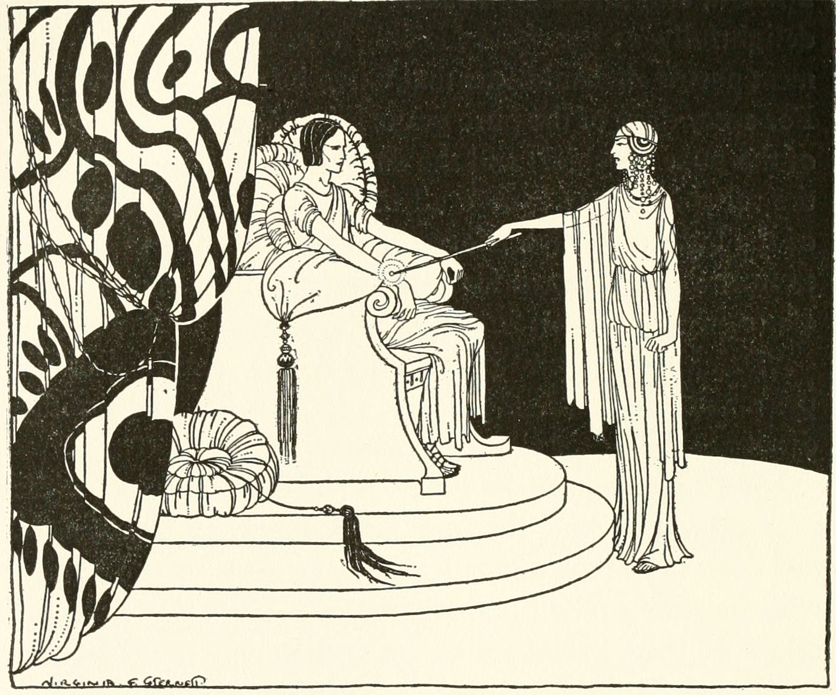
Mais telle était la vertu de la fleur blanche, qu’au lieu de rouler de son trône sous la forme d’un de ces vils ou cruels animaux, Ulysse conserva son aspect d’homme et le fier regard d’un souverain. Il repoussa la coupe magique et la lança violemment sur les dalles de marbre jusqu’à l’extrémité de la salle. Alors, tirant son glaive, il saisit l’enchanteresse par sa magnifique chevelure, et parut s’apprêter à lui trancher la tête d’un seul coup.
« Abominable Circé, cria-t-il d’une voix animée par l’indignation et la colère, ce fer va mettre un terme à tes méfaits. Meurs, affreuse sorcière, et cesse de souiller le monde en entraînant des êtres humains à des vices qui les font tomber dans l’abjection de la brute. »
Le visage et la contenance d’Ulysse étaient si terribles, son arme tranchante brillait d’un éclat si éblouissant, que Circé succombait à l’épouvante, avant même de recevoir le coup dont elle était menacée. L’échanson s’enfuit rapidement hors de la salle en s’emparant de la coupe d’or. La magicienne et ses quatre servantes tombèrent à genoux, se tordant les mains et implorant la miséricorde de leur vainqueur.

« Grâce ! grâce ! cria l’infâme traîtresse. Accorde-moi la vie, sage roi Ulysse. Je sais maintenant que c’est toi que m’avait annoncé Vif-Argent, toi, le plus prudent des mortels, contre qui nul enchantement ne peut prévaloir. Toi seul pouvais triompher de Circé. Épargne-moi, ô le plus grand des hommes ! Je veux t’offrir l’hospitalité la plus sincère ; prends-moi pour ton esclave ; je t’abandonne ce magnifique palais pour en faire ton séjour. »
Cependant les quatre nymphes se livraient aux gémissements les plus pitoyables. La nymphe de l’Océan, surtout, avec sa chevelure verte comme les ondes de la mer, versait des flots de larmes salées, et la nymphe des fontaines, outre la rosée qui s’échappait avec abondance de ses doigts, était près de se fondre en eau à force de pleurer. Mais Ulysse ne voulut rien entendre avant que Circé eût promis, par un serment solennel, de rendre leur ancienne forme à ses compagnons et à tous ceux qu’il désignerait parmi les êtres humains que la magicienne avait changés en bêtes et en oiseaux de toutes sortes.
« À ces conditions, dit-il, je consens à épargner tes jours. Autrement tu vas, ici même, rendre le dernier soupir. »
En voyant le glaive suspendu au-dessus de sa tête, la magicienne se sentit disposée à une obéissance absolue, et elle eût volontiers fait autant de bien qu’elle avait commis de crimes, malgré le peu de goût qu’elle pouvait prendre à cet exercice nouveau pour elle. Elle conduisit Ulysse hors du palais et lui montra les pourceaux entassés dans l’étable. Il y en avait environ une cinquantaine. Quoique la majorité du troupeau fût composée de porcs de naissance et d’éducation, il était presque impossible de distinguer ceux-ci de leurs frères métamorphosés tout récemment, tant la différence qui existait entre eux échappait à l’œil le plus merveilleusement clairvoyant. Pour parler d’une façon rigoureuse, les derniers portaient plutôt à l’excès les instincts grossiers de leur nature, se vautraient dans les endroits les plus impurs de l’étable, et paraissaient s’efforcer de lutter de saleté avec leurs aînés. Quand l’homme en arrive à un certain point de dégradation, le peu d’intelligence qui lui reste n’a d’autre effet que de décupler sa brutalité.
Malgré leur honteuse métamorphose, les compagnons d'Ulysse n’avaient pourtant pas entièrement oublié que jadis ils s’étaient tenus debout comme des humains. Lorsque Ulysse approcha de l’étable, vingt-deux énormes porcs se détachèrent du troupeau, en fendant l’air de si horribles cris, que le héros fut obligé d’appliquer ses deux mains à ses oreilles. Ils ne paraissaient pas avoir conscience de ce qu’ils voulaient ; l’instinct ne leur révélait même pas s’ils souffraient de la faim ou de toute autre privation. Il était curieux de les observer, en proie à un vague sentiment de leur misère, soulevant la terre et la boue avec leur groin, à la recherche de quelque grossier aliment. La nymphe au corsage d’écorce (c’était l’hamadryade d’un chêne) jeta au milieu d’eux une poignée de glands ; et les vingt-deux animaux s’élancèrent à l’envi, en se battant pour la possession de cette conquête, comme s’ils n’avaient pas, depuis toute une année, goûté à leur augée de son et de petit-lait.
« Voilà certainement mes pauvres compagnons, dit Ulysse. Je les reconnais à ce trait de gloutonnerie. Ils ne valent presque pas la peine qu’on leur restitue la figure humaine. Néanmoins, je veux qu’il en soit ainsi, de peur que leur mauvais exemple ne soit pernicieux au reste du troupeau. Circé, si ta science va jusque-là, rends-leur la forme qu’ils avaient auparavant. Ce sera pour ton art un plus grand effort, je gage, que celui qu’il t’a fallu faire pour leur donner celle qu’ils ont en ce moment. »
L’enchanteresse agita de nouveau sa baguette, en répétant quelques mots magiques. Aussitôt les oreilles pendantes des vingt-deux porcs se redressèrent ; leurs longs museaux se raccourcirent par degrés, et l’ouverture de leur mâchoire commença à se rétrécir progressivement. Cette dernière modification parut leur déplaire sensiblement, parce qu’ils s’apercevaient qu’ils ne pourraient plus avaler d’aussi énormes morceaux. C’était vraiment prodigieux de les voir aussi se tenir sur leurs pattes de derrière, et se frotter le nez avec celles de devant. Au premier coup d’œil, les spectateurs savaient à peine s’ils devaient les appeler porcs ou hommes ; mais à la fin c’était bien avec des êtres humains qu’ils avaient le plus de ressemblance. Pour conclure, Ulysse revit debout, en sa présence, ses vingt-deux compagnons, à peu près dans l’état où ils avaient quitté le navire.
Il ne faut pourtant pas vous figurer qu’il ne leur restât plus de traces de la forme dont ils venaient d’être délivrés. Quand une fois une personne s’adonne à certaines dispositions, elle éprouve une difficulté excessive à s’en débarrasser. En voici une preuve. L’hamadryade, qui aimait à faire des malices, jeta à ces vingt-deux hommes renouvelés une autre poignée de glands. Si vous les eussiez vus courir et se coucher à terre pour s’en emparer, vous en auriez rougi de honte. Puis, la mémoire leur revenant, ils se remirent promptement sur leurs jambes, avec un air passablement stupide.
« Merci, généreux Ulysse, s’écrièrent-ils, merci ! De l’état de bêtes brutes vous nous avez relevés à notre qualité d’êtres humains !

— Ne vous donnez pas la peine de me remercier, répliqua leur chef avec sa sagesse ordinaire. Je crains fort d’avoir fait bien peu de chose pour vous. »
Pour dire la vérité, il subsistait dans leurs voix un certain grognement. Longtemps après, leur manière de s’exprimer conserva encore une rudesse extraordinaire, et parfois il leur échappait des cris qui rappelaient ceux de l’étable aux pourceaux.
« Votre conduite, future, ajouta Ulysse, décidera si vous devez retourner ou non à la fange d’où vous venez de sortir. »
À ce moment, on entendit un petit cri plaintif dans un arbre voisin.
« Pih ! pih ! pih !… houip ! »
C’était l’oiseau au plumage de pourpre qui, pendant tout ce temps, avait plané au-dessus, témoin de ce spectacle, épiant tout ce qui se passait, dans l’espoir qu’Ulysse se souviendrait de ses efforts pour l’éloigner, lui et ses compagnons, du danger où ils étaient tombés. Ulysse ordonna immédiatement à Circé de rendre à cette autre victime sa forme humaine et sa qualité de roi. À peine les mots sacramentels furent-ils prononcés, que l’oiseau ne put terminer son pi-houip, et le roi Picus s’élança du feuillage, avec un air de majesté que peu de souverains déploient dans le monde. Une longue robe de pourpre le couvrait entièrement et traînait jusqu’à terre ; des bas jaunes faisaient valoir l’élégance de ses jambes ; à son cou était suspendu un collier d’un travail précieux, et une couronne d’or ornait son front noble et superbe. Le monarque échangea avec Ulysse des salutations dont la courtoisie n’est connue que dans les plus hautes régions sociales. Mais, depuis cette époque, le roi Picus ne se montra plus si orgueilleux de sa brillante couronne et des splendides attributs de sa royauté, ni du hasard qui les lui avait accordés. Il sentit qu’il n’était que le premier serviteur de son peuple, et que sa vie devait être consacrée sans réserve à rendre ses sujets meilleurs et plus heureux.
Maintenant, c’était le tour des lions, des tigres et des loups. Circé consentait volontiers à leur rendre leur première condition, et attendait le premier geste d’Ulysse. Mais celui-ci jugea prudent de les abandonner à leur sort, car sous leur forme actuelle on était averti de leur cruauté ; il ne voulut pas leur permettre de cacher sous une figure humaine, avec des apparences sympathiques, la soif de sang dont leur cœur était altéré à l’égal des bêtes féroces. Il dédaigna donc de se préoccuper d’eux, et les laissa hurler autant qu’il leur plairait. Quand tout fut réglé selon ses désirs, il envoya chercher le reste de ses compagnons. Ceux-ci étant arrivés avec Eurylochus à leur tête, tous s’installèrent à leur aise dans le palais enchanté de Circé, jusqu’au moment où, reposés de leurs fatigues et de leurs rudes épreuves, ils furent en état de continuer leur voyage.


